Описательный отчет за январь.
05.01.2019 г. в 13:00 ч. в п. Самусь на территории МБОУ «Самусьский лицей им. академика В.В. Пекарского» состоялось физкультурно – спортивное мероприятие «Самусь, выходи гулять!». Для участников провели хоккей на снегу, где приняли участие родители и их дети. И покидали валенок на дальность.
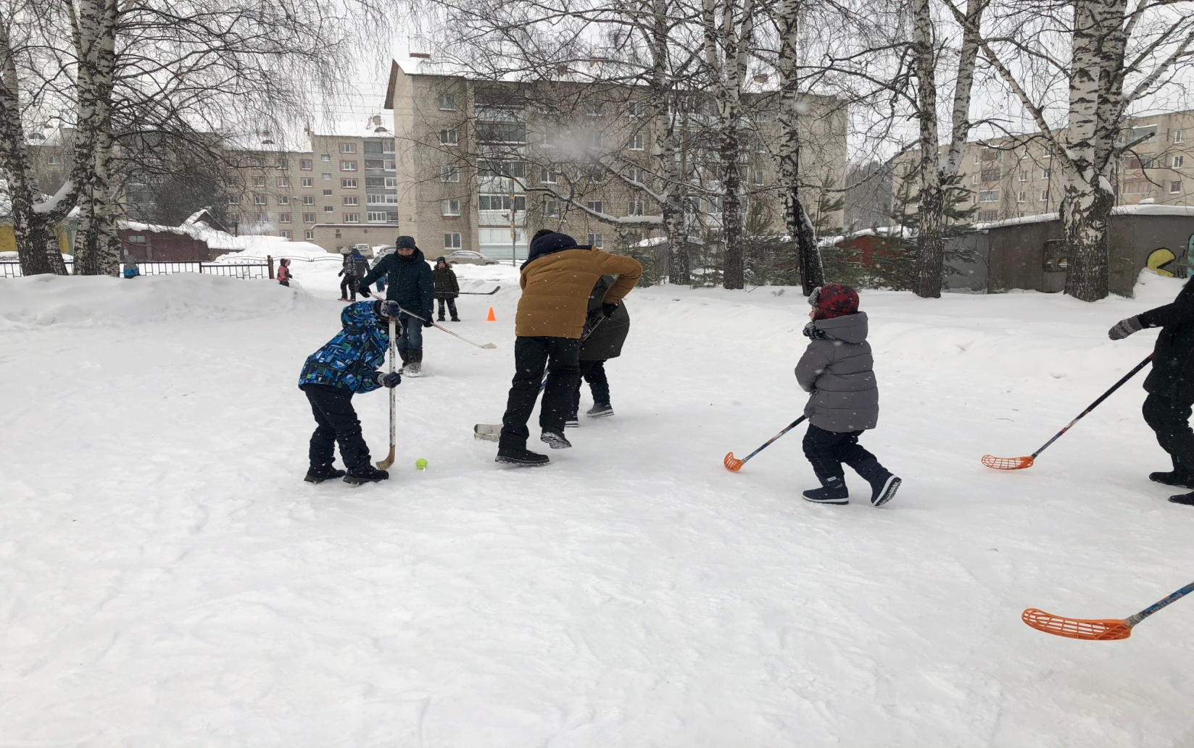

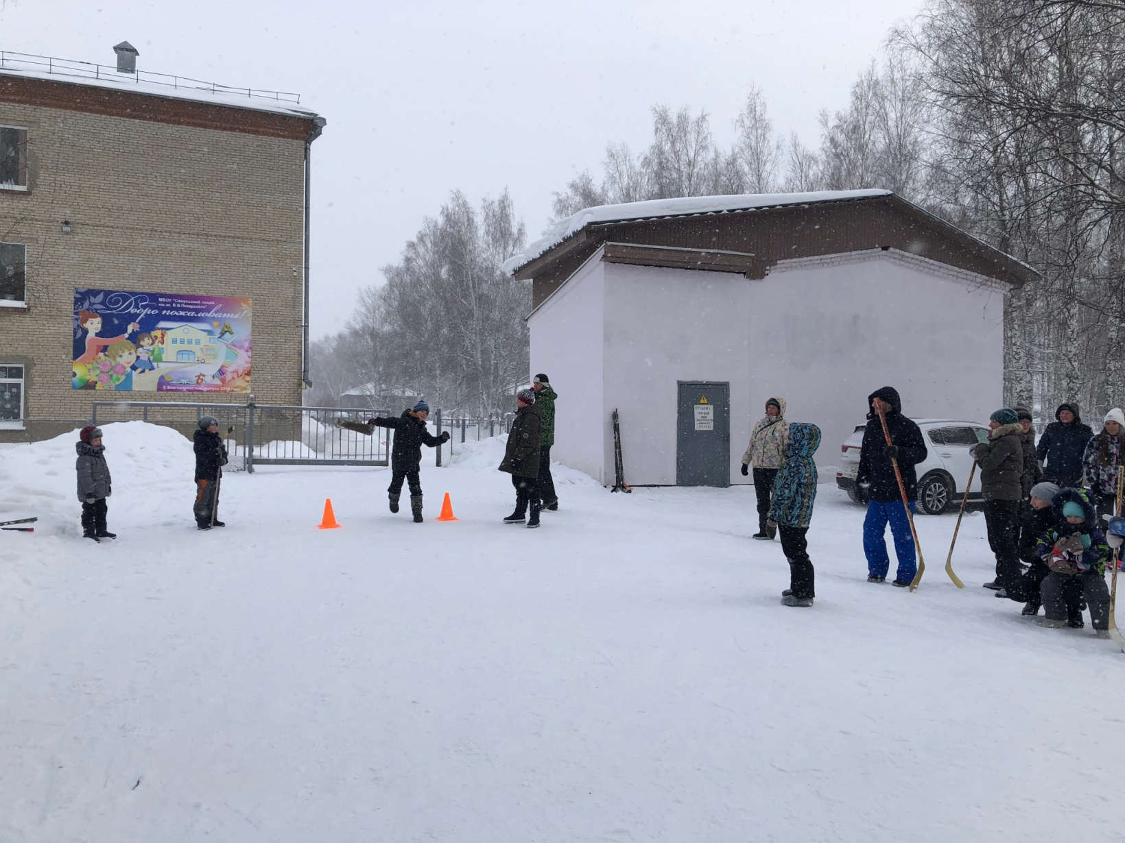

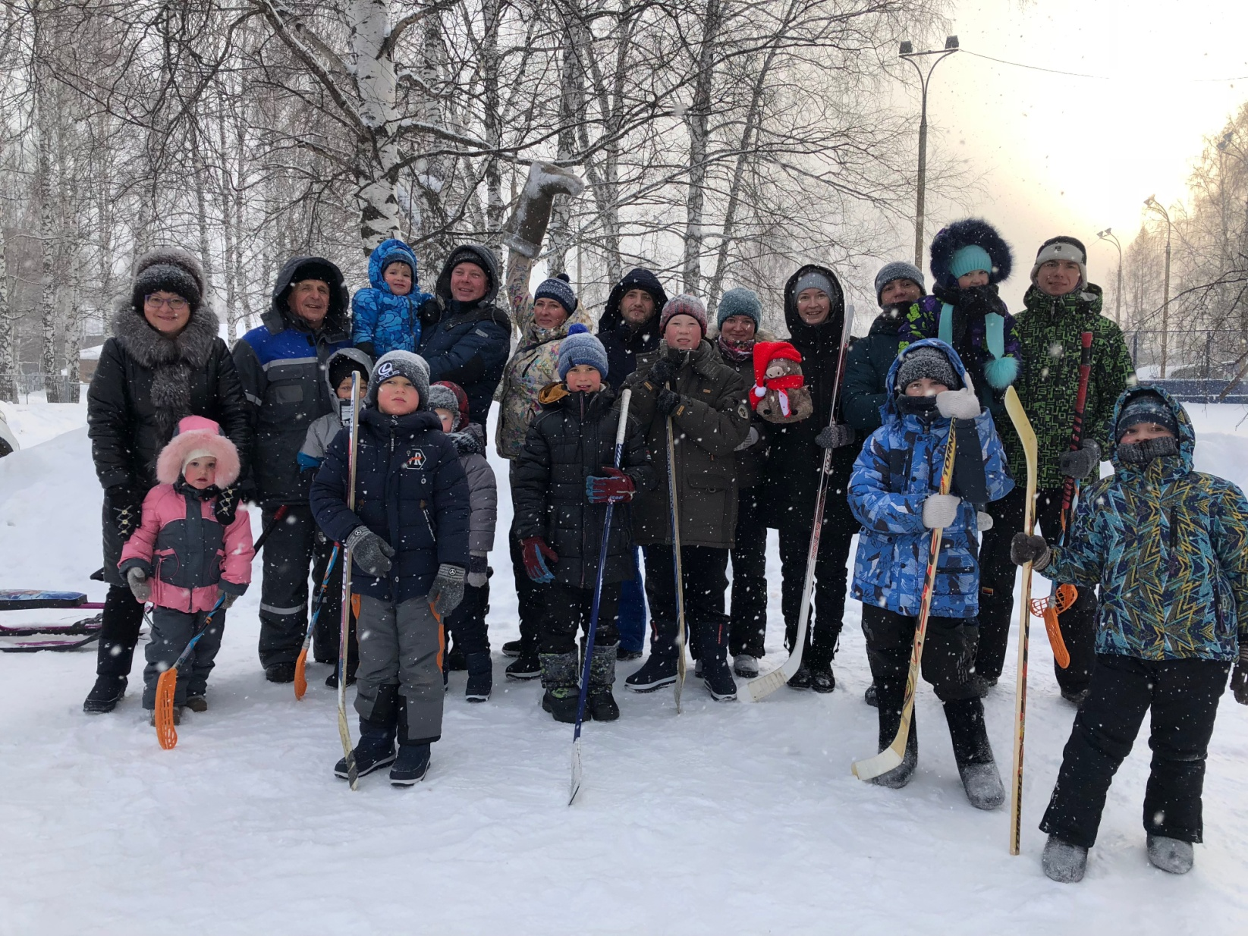

05.01.2019 г. в 14:00 на территории МСК «Олимпия» (адрес: ул. Калинина,66/1) прошло физкультурно – спортивное мероприятие «Северск, выходи гулять!». Для участников устроили веселые старты (гонки на ледянках в парах), перетягивание каната и кидание валенка на дальность.
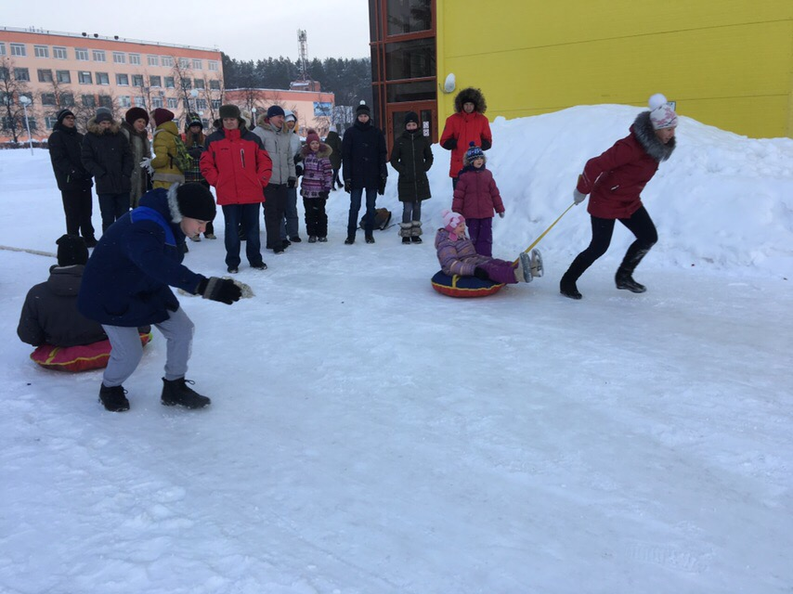

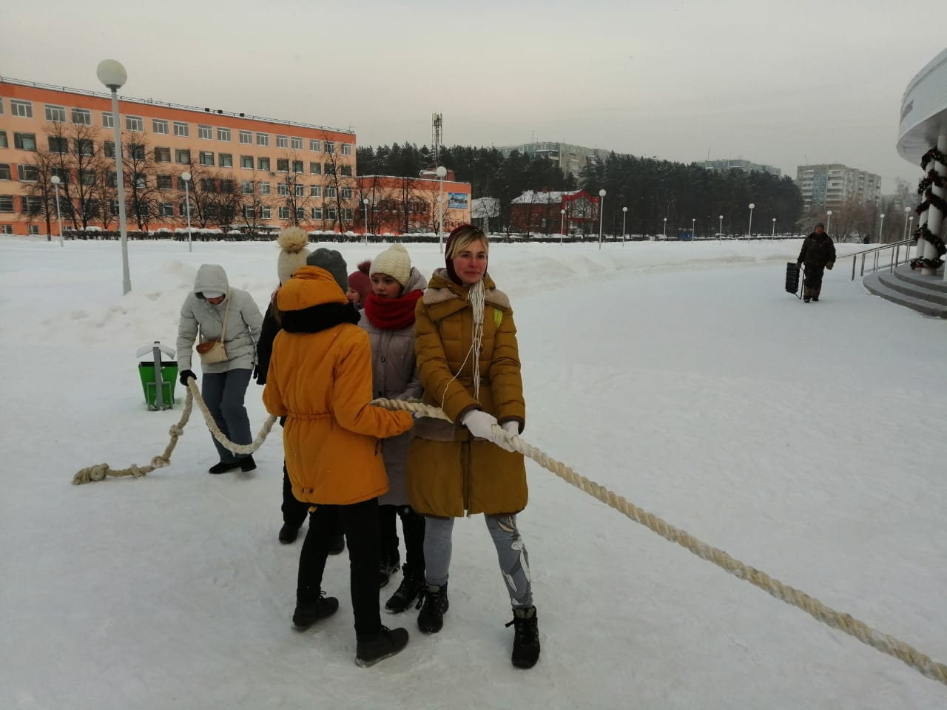

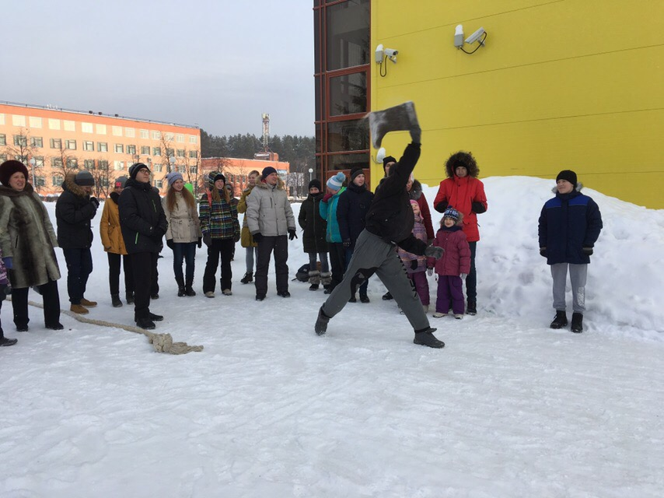

06.01.2019 г. в 13:00 ч. на территории спортивного зала «Кедр» (адрес: ул. Сосновая, 16, стр. 2) провели для жителей микрорайона «Сосновка» физкультурно – спортивное мероприятие «Северск, выходи гулять!». Программа мероприятия: веселые старты – «Попади в цель», «Змейка», «Паровозик», перетягивание каната, кидание валенка на дальность.
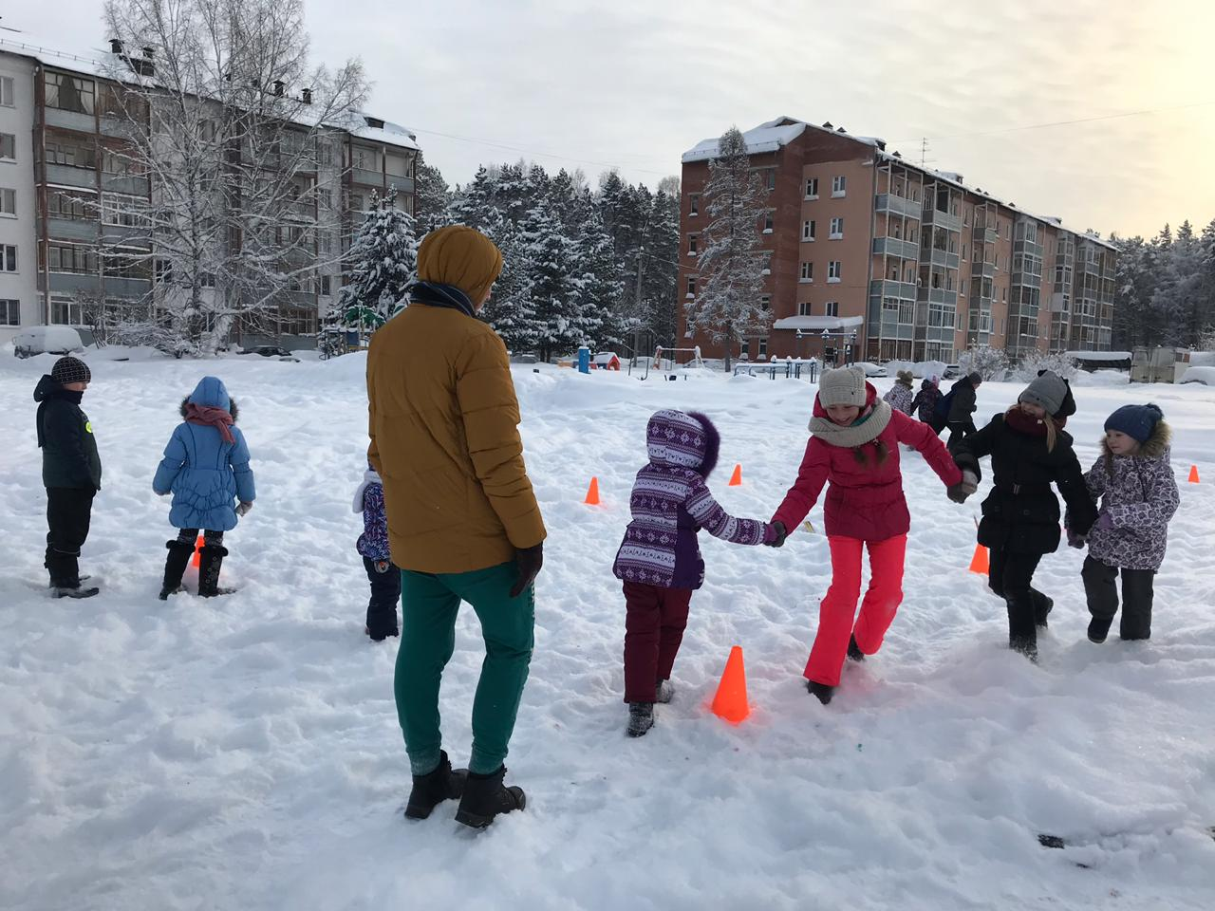
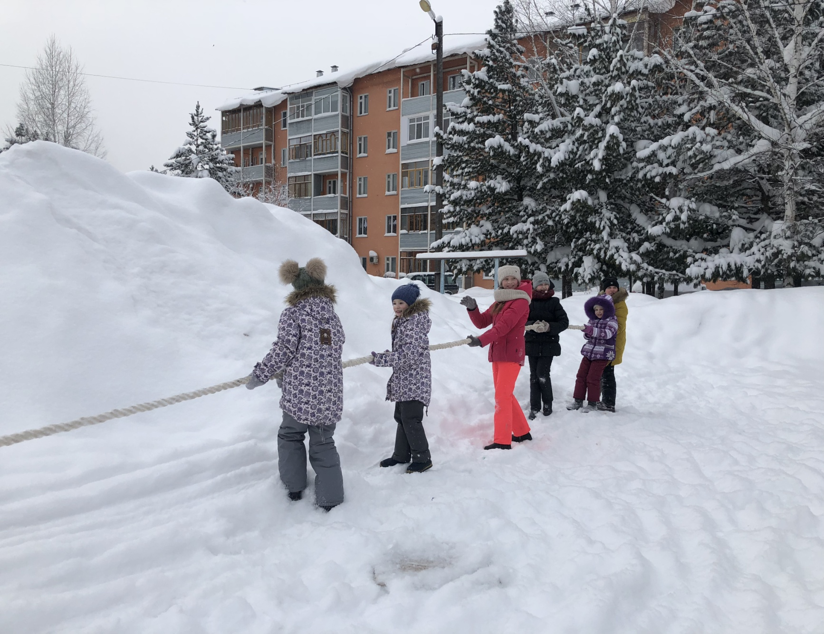

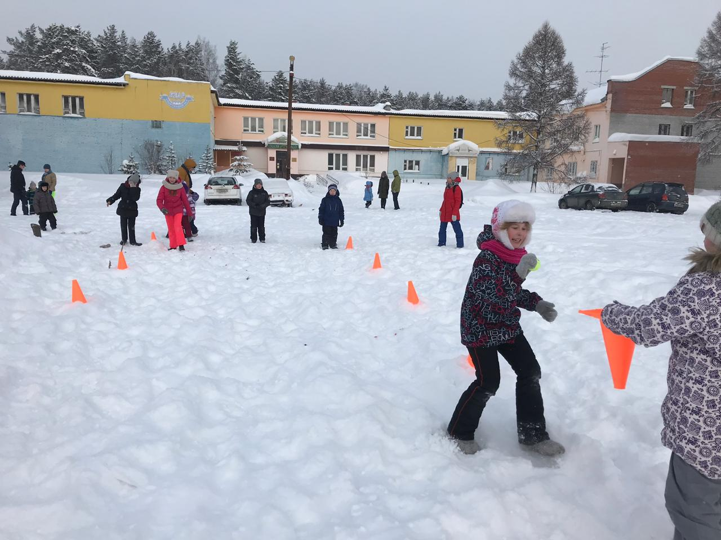

06.01.2019 г. в 13:00 состоялся традиционный хоккейный матч «Звонкий лед» на хоккейной коробке по адресу: ул. Советская, 21. Встречу провели 2 команды по месту жительства: «Викинг» и «Чайка». Перед матчем для участников провели следующие эстафеты: «Конькобежцы», «Самый меткий», «Змейка», «Проведи шайбу».
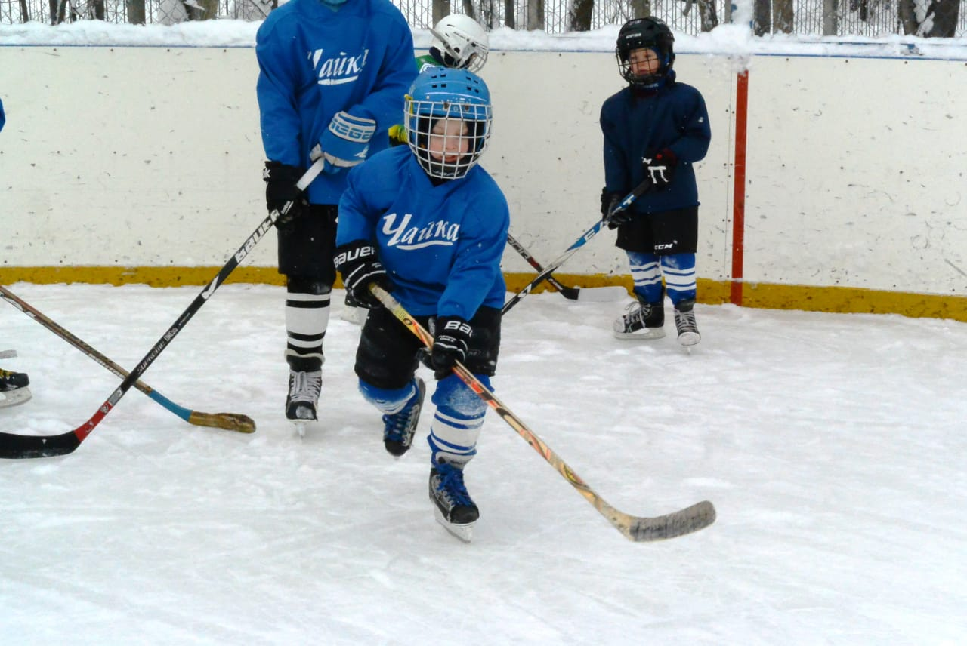
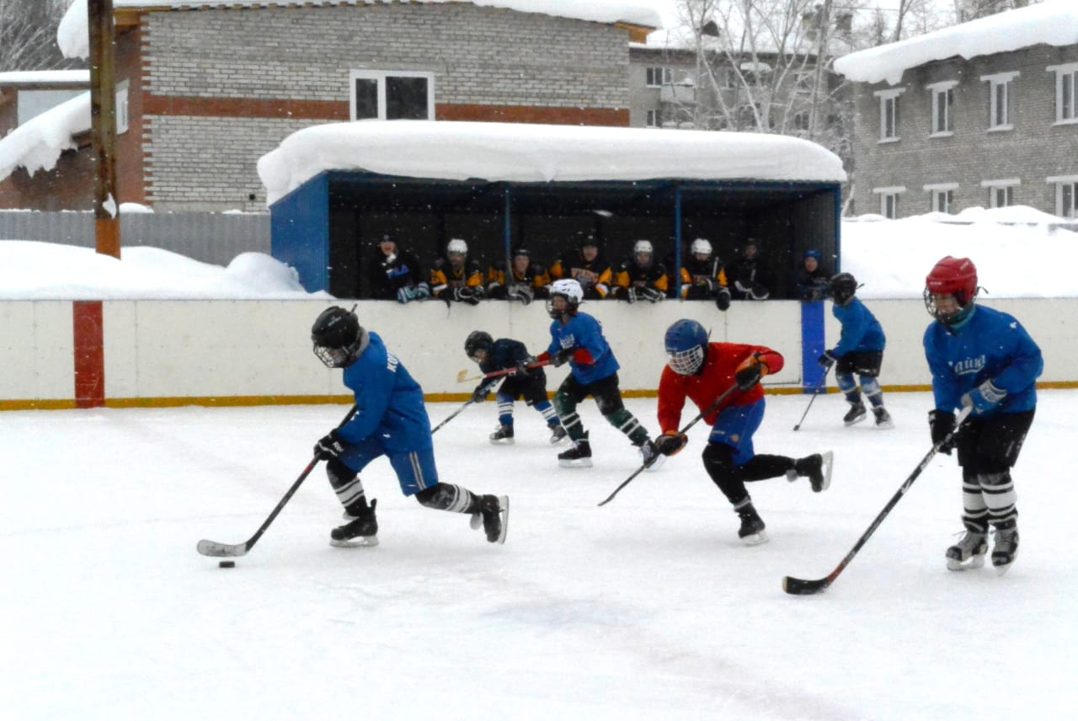

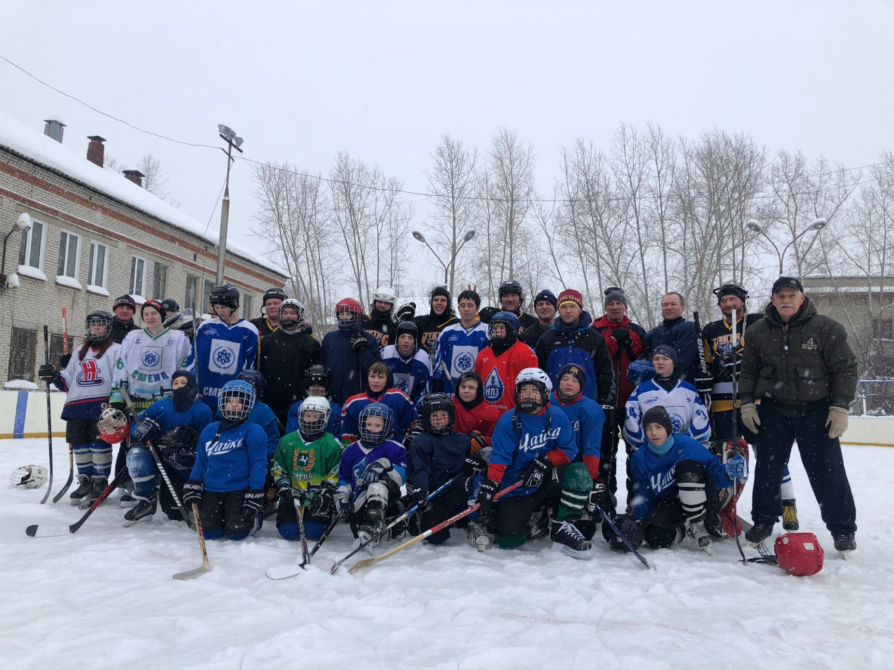

27 января в городском шахматном клубе «Дебют» прошли соревнования по шахматам, которые проводились по правилам ФИДЭ по круговой системе, с контролем времени 5 минут на партию каждому участнику. Мероприятие прошло под руководством нашего инструктора по спорту – Хлебус А.Л.
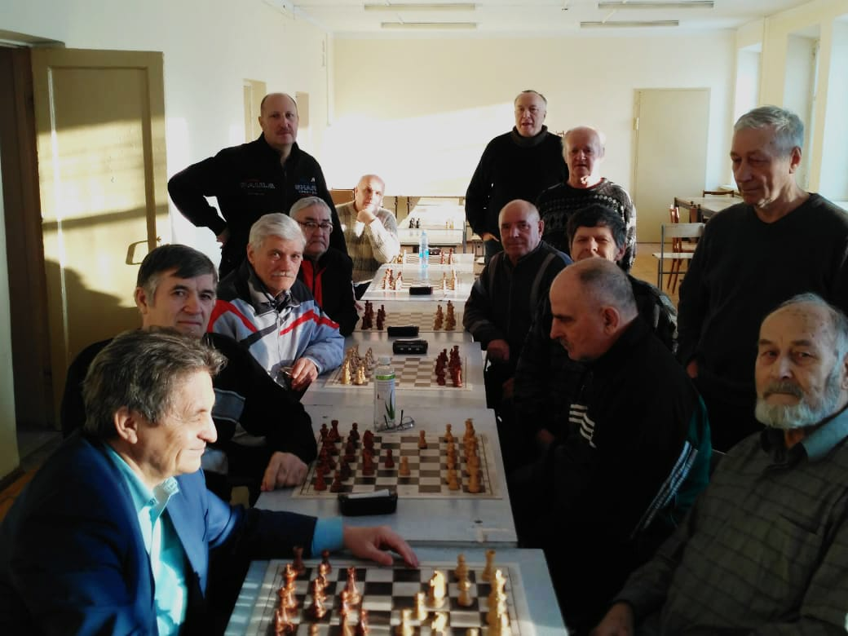

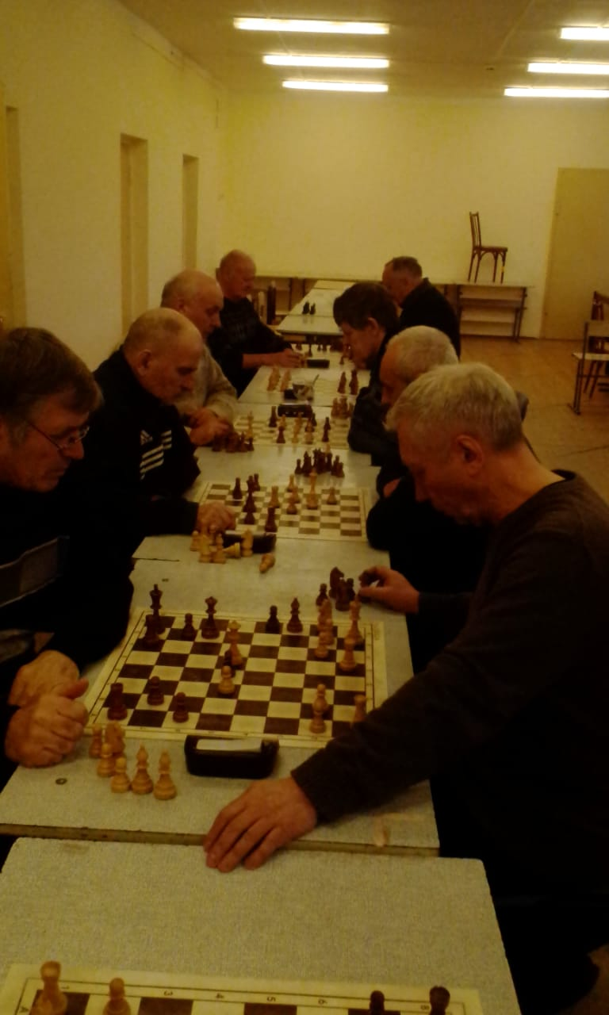
30 января в п. Самусь прошел турнир по большому теннису. На данном мероприятии собрались любители этого вида спорта, ведь такой турнир проводился впервые в п. Самусь. Соревновались между собой следующие команды: «ТРВПиС», «Учитель», «ЖКХ». Победу одержала команда – «ЖКХ».



